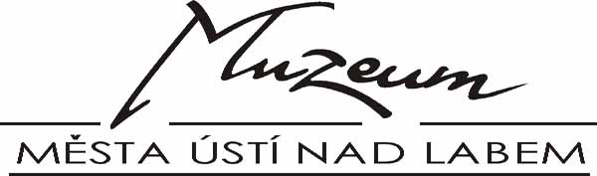 Masarykova 1000/3, 400 01 Ústí nad Labem 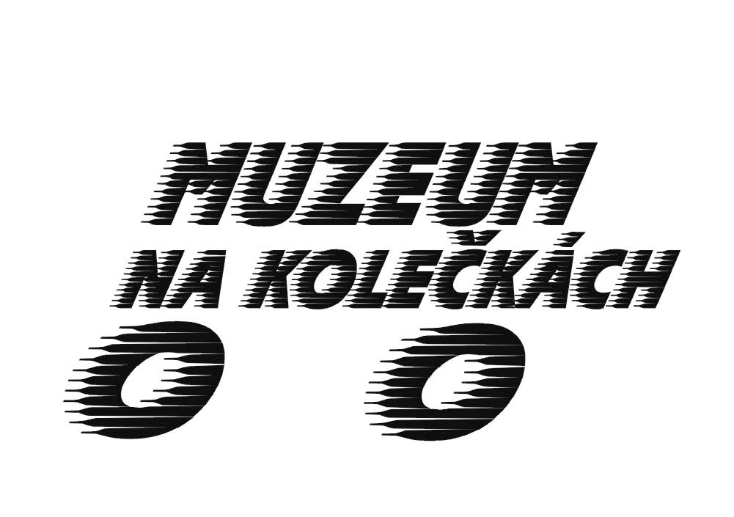
Tel. 475 210 937, fax 475 211 260
e-mail: muzeum@muzeumusti.cz
http://www.muzeumusti.cz, www.zapomenutihrdinove.cz

Vzdělávací seminář pro pedagogy
Zapomenutí hrdinové
Číslo akreditace u MŠMT – 2983/2009-25–54

Muzeum města Ústí nad Labem pořádá akreditované vzdělávací semináře pro pedagogy Zapomenutí hrdinové. Němečtí odpůrci nacismu v českých zemích. Obsahem seminářů jsou historické přednášky, workshopy, prohlídka multimediální výstavy, beseda s pamětníkem a promítání dokumentárních filmů. Účastníci dostanou zdarma výukové materiály Zapomenutí hrdinové, s jejichž pomocí si v rámci semináře připraví vlastní vyučovací hodinu. Zároveň se blíže seznámí s metodami dramatické výchovy.

Předběžný program seminářů:

- den
9.00 – 10.00 registrace účastníků
10.00 – 13.00 blok historických přednášek na téma německých odpůrců nacismu v českých zemích od období 1. republiky do poválečné doby
14.00 – 1 7.30 workshop: dramatické ztvárnění vyučovací hodiny
19.00 – 21.00 prohlídka expozice Zapomenutí hrdinové (u seminářů v Ústí n. L.) nebo dokumentární film k tématu

2. den
9.00 – 10.00 beseda s pamětníkem
10.15 – 13.00 workshop: tvorba vlastní vyučovací hodiny na základě výukových materiálů Zapomenutí hrdinové
13.15 – 14.15 prezentace konceptů vyučovacích hodin, diskuse, předání certifikátů
Přednášející a lektoři kurzů (liší se dle jednotlivých míst konání):
Adrian von Arburg, Ph.D., Filozofická fakulta Masarykovy univerzity v Brně
Prof. PhDr. Zdeněk Beneš, CSc., Ústav českých dějin Filozofické fakulty Univerzity Karlovy v Praze
Mgr. Václav Houfek, Muzeum města Ústí nad Labem
PhDr. Stanislav Kokoška, Ústav pro soudobé dějiny Akademie věd České republiky
Mgr. Petra Kolářová, Střední pedagogická škola Futurum Praha
Mgr. David Kovařík, Ústav pro soudobé dějiny Akademie věd České republiky
Mgr. Zdenko Maršálek, Ústav pro soudobé dějiny Akademie věd České republiky
Mgr. Hana Němcová, Muzeum města Ústí nad Labem
Mgr. Tomáš Okurka, Muzeum města Ústí nad Labem
Doc. PhDr. Zdeněk Radvanovský, CSc., Pedagogická fakulta Univerzity Jana Evangelisty Purkyně v Ústí nad Labem
Mgr. Jiří Rezek, Střední pedagogická škola Futurum Praha
MgA. Naděžda Rezková Přibylová, Památník Lidice
PhDr. Jaroslav Rokoský, Ph.D., Filozofická fakulta Univerzity Jana Evangelisty Purkyně v Ústí nad Labem
Místa konání:

24. – 25. 10. 2009 Ústí nad Labem
31. 10. – 1. 11. 2009 Ústí nad Labem
7. – 8. 11. 2009 Plzeň
14. – 15. 11. 2009 Lidice
21. – 22. 11. 2009 Olomouc
5. – 6. 12. 2009 Ústí nad Labem

Účastnící neplatí žádný poplatek za seminář, sami si hradí jízdné, ubytování a jídlo.
Přihlášky a dotazy posílejte na e-mailovou adresu nemcova@muzeumusti.cz nebo telefonicky +420 733 311 913.

Poznámka: V lednu 2010 se v Německu (Drážďany, Schönsee) uskuteční 4 česko-německé semináře o německých odpůrcích nacismu v českých zemích, v nichž bude toto téma rozšířeno o problematiku současných extremistických skupin v Německu a Česku. Bližší informace o těchto seminářích poskytneme v listopadu 2009.

